Załącznik nr 2b do umowy nr FS.ZPN.251.12. .2021 z dnia …… 2021 r.
OPIS PRZEDMIOTU ZAMÓWIENIA
Opracowanie Dokumentacji projektowej oraz pełnienie nadzoru autorskiego w trakcie realizacji Inwestycji p.n. „Montaż klimatyzacji centralnej wraz z przebudową instalacji elektrycznej i pracami towarzyszącymi w budynku Funduszu Składkowego Ubezpieczenia Społecznego Rolników
w Białymstoku przy ul. Legionowej 18”.

- Zakres przedmiotu zamówienia
Przedmiotem zamówienia jest opracowanie kompletnej wielobranżowej dokumentacji projektowej
i kosztorysowej układu centralnej klimatyzacji dla zadania inwestycyjnego pn. Montaż klimatyzacji centralnej wraz z przebudową instalacji elektrycznej i pracami towarzyszącymi w budynku Funduszu Składkowego Ubezpieczenia Społecznego Rolników w Białymstoku przy ul. Legionowej 18,wraz
z uzyskaniem wszelkich wymaganych prawem pozwoleń, decyzji, opinii, uzgodnień niezbędnych
do przeprowadzenia montażu układu centralnej klimatyzacji (jeśli są wymagane). Powyższe dokumenty będą stanowiły opis przedmiotu zamówienia w przetargu na wyłonienie wykonawcy robót budowlanych polegających na wykonaniu układu centralnej klimatyzacji zgodnie z przepisami ustawy Prawo zamówień publicznych. Przez opracowanie dokumentacji projektowej Zamawiający rozumie opracowanie kompleksowej dokumentacji technicznej i formalno - prawnej wykonania robót budowlanych zgodnie z obowiązującymi przepisami prawa, w szczególności projektu wykonawczego.
W ramach realizacji przedmiotu zamówienia Wykonawca jest zobowiązany w szczególności do:
1) wykonania projektu budowlanego oraz planów, rysunków i innych dokumentów umożliwiających jednoznaczne określenie rodzaju i zakresu robót;
2) opracowania przedmiaru i kosztorysu inwestorskiego zgodnie z obowiązującymi przepisami;
3) uczestnictwa w naradach w trakcie realizacji robót oraz wykonywania innych nieprzewidzianych prac projektowych niezbędnych do realizacji zadania inwestycyjnego jak i uczestnictwa
w odbiorach robót;
4) sporządzenia szczegółowej specyfikacji technicznej wykonania i odbioru robót budowlanych zgodnie z obowiązującymi przepisami;
5) wykonania dokumentacji projektowej (projektu wykonawczego).
Wykonawca winien dokonać wizji lokalnej miejsca realizacji przedmiotu zamówienia oraz jego otoczenia w celu określenia, na własną odpowiedzialność, oceny możliwości występowania wszelkiego ryzyka mającego wpływ na koszty realizacji zamówienia, a niezbędnego
do przygotowania oferty. Nieskorzystanie z uprawnienia dokonania wizji lokalnej, o którym mowa powyżej, przez Wykonawcę nie może stanowić podstawy formułowania jakichkolwiek roszczeń
na etapie realizacji zamówienia w przypadku uznania oferty Wykonawcy za najkorzystniejszą
w przedmiotowym postępowaniu. Ryzyko niewłaściwej oceny warunków istniejących w miejscu realizacji przedmiotu umowy obciąża Wykonawcę. W celu dokonania wizji lokalnej należy skontaktować się telefonicznie (nr telefonu 85-7497349) z panem Waldemarem Wagienfeld Pracownikiem OR KRUS w Białymstoku z dwudniowym wyprzedzeniem.
- Wymagane jest aby dokumentacja projektowa sporządzona była zgodnie z ustawą Pzp.
- Wymagania Zamawiającego wobec Wykonawcy
- dokumentację należy wykonać po przeprowadzeniu inwentaryzacji systemów i urządzeń wentylacyjnych i klimatyzacyjnych w zakresie niezbędnym do prawidłowego wykonania przedmiotu umowy;
- wykonanie niezbędnych badań, pomiarów ekspertyz i uzyskanie niezbędnych dokumentów, które będą stanowiły dane wyjściowe do projektowania w sposób, umożliwiający prawidłową realizację przedmiotu zamówienia;
- uzyskania wszelkich wymaganych przepisami prawa oświadczeń, zgód i pozwoleń, przeprowadzenia wszelkich uzgodnień z właściwymi rzeczoznawcami (m.in. ds. zabezpieczeń p.poż., sanitarno-higienicznych, bhp) oraz organami/instytucjami, których przeprowadzenia wymagają obowiązujące przepisy prawa lub których przeprowadzenie
z innej przyczyny okaże się konieczne dla należytej realizacji zamówienia;
- sporządzenia opinii technicznej w zakresie ochrony przeciwpożarowej wraz z oceną zagrożenia dla obiektów, opinii konstrukcyjnej oraz innych niezbędnych do prawidłowej realizacji przedmiotu zamówienia opracowań lub opinii o ile będzie ona niezbędna
i konieczna do prawidłowej realizacji projektu;
- zamawiający wymaga zastosowania w projekcie optymalnych rozwiązań konstrukcyjnych, materiałowych i kosztowych w celu uzyskania nowoczesnych i właściwych standardów dla tego typu obiektów, oraz rozwiązań technicznych o najwyższych uzasadnionych ekonomicznie standardach efektywności energetycznej;
- w przypadku niekompletności dokumentacji projektowej, Wykonawca zobowiązany jest
do wykonania dokumentacji uzupełniającej i pokrycia w całości kosztów jej wykonania;
- w zakresie niezbędnym wsparcie zamawiającego podczas procedur o udzielanie zamówień publicznych na wybór inspektora nadzoru oraz na wybór wykonawcy robót budowlanych
tj. udzielaniu wyjaśnień do projektu budowlanego i projektu wykonawczego, przedmiaru robót w trakcie prowadzonych postępowań i przekazywanie ich Zamawiającemu
w wyznaczonym przez niego terminie, pomocy merytorycznej na prośbę Zamawiającego podczas prowadzonych postępowań oraz opiniowania zgodności złożonych ofert
z wymaganiami zawartymi w dokumentacjach przetargowych. Zamawiający wymaga od Wykonawcy udzielania wyjaśnień na otrzymane pytania w terminie do 4 dni od daty ich przekazania;
- wykonanie dwukrotnej aktualizacji dokumentacji projektowej zgodnie z obowiązującymi przepisami prawa przed rozpoczęciem procedury o udzielenie zamówienia publicznego na roboty budowlane;
- sporządzenie dwukrotnej aktualizacji kosztorysów inwestorskich na podstawie opracowanej dokumentacji przed rozpoczęciem procedury o udzielenie zamówienia na roboty budowlane dla danego zadania inwestycyjnego.
- Pełnienie funkcji nadzoru autorskiego nad realizacją robót budowlanych w obiekcie objętym zadaniem inwestycyjnym
- wykonywanego w oparciu o sporządzoną dokumentację projektową stanowiącą przedmiot niniejszego zamówienia w okresie od dnia rozpoczęcia inwestycji (przekazania placu budowy) do dnia odbioru końcowego i uzyskania ostatecznej decyzji o pozwoleniu na użytkowanie (jeżeli będzie to konieczne) włącznie.
- Ogólne dane techniczne budynku

Nazwa najemcy | OR KRUS Białystok
Miejscowość | Białystok
Adres | ul. Legionowa 18
Rok budowy | 1963
Rok remontu | 1994-1995
Konstrukcja | żebrowa
Technologia budowy | tradycyjna
Liczba klatek schodowych | 1 klatka
Wysokość kondygnacji | 2,7 m piętro 0-4  2,2 m piwnica
Ilość kondygnacji | 5 kondygnacji nadziemnych  1 podziemna
Kubatura budynku | 5800,00 m³
Powierzchnia użytkowa | 1608,5m²
Powierzchnia zabudowy | 305,00 m²
Powierzchnia działki | 1053,00 m²
- Opis techniczny pomieszczeń objętych dokumentacją projektową:
Budynek zlokalizowany jest w Białymstoku przy ul. Legionowej 18 i jest własnością Funduszu Składkowego Ubezpieczenia Społecznego Rolników wynajmowaną od 1995r. dla OR KRUS
w Białymstoku. Na działce o powierzchni 1053,00 m² usytuowany jest budynek biurowy podpiwniczony z 5 kondygnacjami naziemnymi o powierzchni użytkowej 1608,50 m².
  - Montaż klimatyzacji centralnej obejmuje cały budynek (pokoje biurowe, korytarze i inne).
Wykaz pomieszczeń na poszczególnych piętrach:
Parter
Lp. | Nr pomieszczenia | Opis pomieszczenia | Powierzchnia w m² | Kubatura w m³ | Planowa ilość osób w pomieszczeniu
1 | 5 | Sala informacyjna | 60,6 | 163,62 | 4
2 | 2 | Portiernia | 10,3 | 27,81 | 1
3 | 2A | Kancelaria | 7,5 | 20,25 | 1
4 | 3 | Gabinet lekarski | 16,4 | 44,28 | 3
5 | 6 | Pokój biurowy | 29 | 78,3 | 6
6 | 8 | Składnica akt | 93 | 251,1
I Piętro
Lp. | Nr pomieszczenia | Opis pomieszczenia | Powierzchnia w m² | Kubatura w m³ | Planowa ilość osób w pomieszczeniu
1 | 103 | Sala konferencyjna | 42,5 | 114,75 | 30
2 | 104A | Gabinet dyrektora | 27,7 | 74,79 | 1
3 | 104 | Sekretariat | 16,7 | 45,09 | 1
4 | 105 | Gabinet Z-cy dyrektora | 16,7 | 45,09 | 1
5 | 106 | Gabinet Z-cy dyrektora | 16,7 | 45,09 | 1
6 | 107 | Gabinet Z-cy dyrektora | 15,6 | 42,12 | 1
7 | 108 | Pokój biurowy | 16,7 | 45,09 | 3
8 | 109 | Pokój biurowy | 16,7 | 45,09 | 3
9 | 110 | Pokój biurowy | 11,6 | 31,32 | 3
10 | 111 | Pokój biurowy | 11,6 | 31,32 | 3
11 | 112 | Pokój biurowy | 11,6 | 31,32 | 3
12 | Korytarz | Holl | 47,2 | 127,44 | nie dotyczy
II Piętro
Lp. | Nr pomieszczenia | Opis pomieszczenia | Powierzchnia w m² | Kubatura w m³ | Planowa ilość osób w pomieszczeniu
1 | 203 | Pokój biurowy | 11,6 | 31,32 | 2
2 | 204 | Pokój biurowy | 11,6 | 31,32 | 3
3 | 205 | Pokój biurowy | 16,7 | 45,09 | 3
4 | 206 | Pokój biurowy | 16,7 | 45,09 | 3
5 | 207 | Pokój biurowy | 16,7 | 45,09 | 3
6 | 208 | Pokój biurowy | 16,7 | 45,09 | 3
7 | 209 | Pokój biurowy | 16,7 | 45,09 | 3
8 | 210 | Pokój biurowy | 15,6 | 42,12 | 3
9 | 211 | Pokój biurowy | 16,7 | 45,09 | 3
10 | 212 | Pokój biurowy | 16,7 | 45,09 | 3
11 | 213 | Pokój biurowy | 11,6 | 31,32 | 3
12 | 214 | Pokój biurowy | 11,6 | 31,32 | 3
13 | 215 | Pokój biurowy | 11,6 | 31,32 | 3
14 | Korytarz | Holl | 59,2 | 159,84 | nie dotyczy
III Piętro
Lp. | Nr pomieszczenia | Opis pomieszczenia | Powierzchnia w m² | Kubatura w m³ | Planowa ilość osób w pomieszczeniu
1 | 303 | Pokój biurowy | 11,6 | 31,32 | 2
2 | 304 | Pokój biurowy | 11,6 | 31,32 | 3
3 | 305 | Pokój biurowy | 16,7 | 45,09 | 3
4 | 306 | Pokój biurowy | 16,7 | 45,09 | 3
5 | 307 | Pokój biurowy | 16,7 | 45,09 | 3
6 | 308 | Pokój biurowy | 16,7 | 45,09 | 3
7 | 309 | Pokój biurowy | 16,7 | 45,09 | 3
8 | 310 | Pokój biurowy | 15,6 | 42,12 | 3
9 | 311 | Pokój biurowy | 16,7 | 45,09 | 3
10 | 312 | Pokój biurowy | 16,7 | 45,09 | 3
11 | 313 | Pokój biurowy | 11,6 | 31,32 | 2
12 | 314 | Pokój biurowy | 11,6 | 31,32 | 2
13 | 315 | Pokój biurowy | 11,6 | 31,32 | 2
14 | Korytarz | Holl | 59,2 | 159,84 | nie dotyczy
IV Piętro
Lp. | Nr pomieszczenia | Opis pomieszczenia | Powierzchnia w m² | Kubatura w m³ | Planowa ilość osób w pomieszczeniu
1 | 403 | Pokój biurowy | 23,2 | 62,64 | 5
2 | 404 | Pokój biurowy | 16,7 | 45,09 | 3
3 | 405 | Pokój biurowy | 16,7 | 45,09 | 3
4 | 406 | Pokój biurowy | 16,7 | 45,09 | 3
5 | 407 | Pokój biurowy | 16,7 | 45,09 | 3
6 | 408 | Pokój biurowy | 16,7 | 45,09 | 3
7 | 409 | Pokój biurowy | 15,6 | 42,12 | 3
8 | 410 | Pokój biurowy | 16,7 | 45,09 | 3
9 | 411 | Pokój biurowy | 16,7 | 45,09 | 3
10 | 412 | Pokój biurowy | 11,6 | 31,32 | 3
11 | 413 | Pokój biurowy | 11,6 | 31,32 | 2
12 | 414 | Pokój biurowy | 11,6 | 31,32 | 3
13 | Korytarz | Holl | 59,2 | 159,84 | nie dotyczy
- Planowane usytuowanie jednostek wewnętrznych: nad wejściami do pomieszczeń /
na suficie.
- We wszystkich pomieszczeniach w których planowany jest montaż klimatyzatorów okna
są otwieralne.
- Aktualna moc przyłączeniowa do instalacji elektrycznej wynosi 45 kW.
- W pomieszczeniu nr 201 na II piętrze (serwerownia) wymagane jest pozostawienie oddzielnie zainstalowanych jednostek wewnętrznych o zaproponowanej mocy chłodzenia, które będą gwarantowały pracę ciągłą w trybie chłodzenia, całoroczną z możliwością pracy naprzemiennej.
- Zamawiający dysponuje dokumentacją projektową z zakresu architektury, elektroenergetyki oraz instalacji wodno-kanalizacyjnej z 1994r.
- Zamawiający posiada schematy pięter budynku z oznaczeniami proponowanych miejsc gdzie winny być zainstalowane jednostki wewnętrzne.
- Zamawiający posiada mapę zasadniczą w skali 1:500 oraz wypis z rejestru gruntów i wypis
z rejestru budynków z 2020r.
- Przewiduje się, że jednostki zewnętrzne klimatyzacji centralnej umieszczone zostaną
w części zachodniej działki od strony składnicy akt.

- Zakres rzeczowy dokumentacji projektowej obejmuje w szczególności:
  - Projekt ma obejmować wykonanie instalacji klimatyzacji centralnej w budynku FSUSR
w Białymstoku z dostosowaniem do warunków budynku i obowiązujących przepisów, poprzedzone przez Projektanta oceną stanu technicznego budynku.
  - Wykonawca przed przystąpieniem do prac projektowych dokona wizji lokalnej, a w ramach prac projektowych przeprowadzi inwentaryzację stanu technicznego budynku w zakresie niezbędnym do prawidłowej realizacji projektu.
  - Zakres prac projektowych winien objąć wykonanie kompletnej instalacji wraz z montażem klimatyzatorów / urządzeń chłodniczych, zgodnie z obowiązującymi przepisami, ze szczególnym uwzględnieniem ochrony przeciwpożarowej, ochrony cieplnej i akustycznej. Projekt winien uwzględniać sposób użytkowania pomieszczeń znajdujących się w nieruchomości.
  - Założenia zamawiającego:
- Demontaż 13 szt. istniejących klimatyzatorów (jednostek wewnętrznych i zewnętrznych) wraz z okablowaniem i orurowaniem oraz właściwe ich zabezpieczenie. Sporządzenie odrębnych pozycji w kosztorysie dotyczących demontażu klimatyzatorów istniejących, naprawy ewentualnych uszkodzeń powierzchni ścian oraz malowania uszkodzonych ścian i elewacji.
- Montaż agregatów zewnętrznych zabezpieczonych zabudową (antywandalową) z niezbędnym okablowaniem sterowaniem i orurowaniem.
- Montaż jednostek wewnętrznych z niezbędnym okablowaniem elektrycznym oraz
z zasilaniem wykonanym z rur miedzianych w izolacji zimnochronnej. Jednostki wewnętrzne sterowane przy pomocy sterowników bezprzewodowych mocowanych na uchwytach ściennych.
- Planowane usytuowanie jednostek wewnętrznych wedle uzgodnień i możliwości instalacyjnych pomieszczeń.
- Zaprojektowanie zasilania elektrycznego dla instalacji klimatyzacji na podstawie istniejącej instalacji pionów elektrycznych i przy wykorzystaniu istniejących rozdzielni lub modernizacją rozdzielni. W przypadku gdy założenia projektowe nie pozwolą na wykorzystanie obecnie istniejących pionów energetycznych projekt obejmie zaprojektowanie zasilania elektrycznego łącznie z zaprojektowaniem nowych pionów energetycznych łącznie z modernizacją rozdzielni i dostosowaniem zabezpieczeń do nowych obciążeń.
- Dostawa montaż i konfiguracja centralnego układu sterowanie VFR wraz z dostawą
i oprogramowaniem rozliczania energii i konfiguracji z niezbędnym okablowaniem.
- Zaprojektowanie odrębnego rozwiązania układu klimatyzacji dla pomieszczenia nr 201 (serwerowni) ewentualnie sprawdzenie i przeliczenie obecnie zamontoawanych urządzeń
ze spełniają zaprojektowane wartości.
- Wykonanie projektu instalacji elektrycznej wraz z modernizacją rozdzielni główniej
(w piwnicy budynku) i na poszczególnych piętrach (dostosowanie tablic elektrycznych, zabezpieczeń, wykonanie pomiarów itp.).
- Sprawdzenie przeliczenie zasilania czy wystarczająca jest moc przyłącza do zasilania
w rozdzielni głównej w przypadku braku mocy zaprojektowanie przyłącza w sposób umożliwiający zasilenie centralnego systemu klimatyzacji.
- Projekt zasilania elektrycznego agregatów zewnętrznych w podziale każdy agregat odrębne zasilanie.
- Dostosowanie projektu klimatyzacji w sposób umożliwiający realizacji w podziale jeden poziom budynku jeden agregat zewnętrzny.
- W obrębie agregatów zewnętrznych zaprojektowanie wyłączników serwisowych.
- Montaż agregatów zewnętrznych na stelażu BIG FOOT.
- Zaprojektowanie uziemienia instalacji
- Wykonanie stosownych kosztorysów rysunków i obliczeń w zakresie wykonania zabudowy instalacji wewnętrznej np: GK lub koryt montażowych.
- W pomieszaniach z sufitem podwieszanym montaż instalacji w obrębie przestrzeni nad sufitem podwieszanym a stropem a także montaż jednostek wewnętrznych klimatyzacji sufitowych.
- Wykonanie dokumentacji instalacji opartej na czynniku chłodniczym R32.

Dokumentacja fotograficzna tablic:

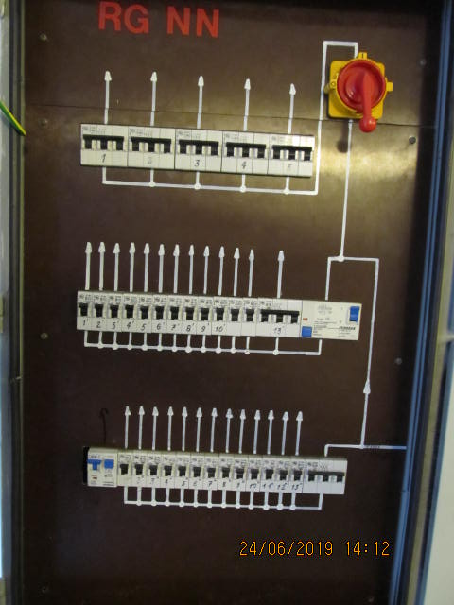  Foto 1. Rozdzielna główna | 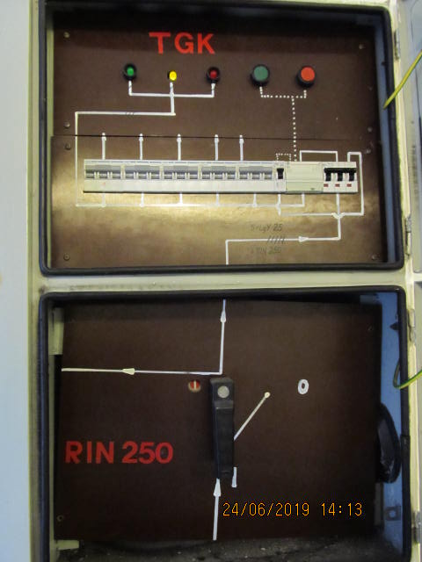  Foto 2.rozdzielna główna
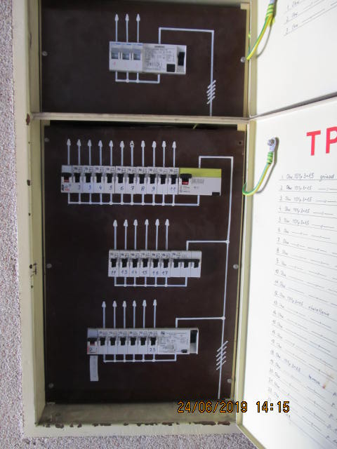  Foto 3. TP1, TK1 - I piętro | 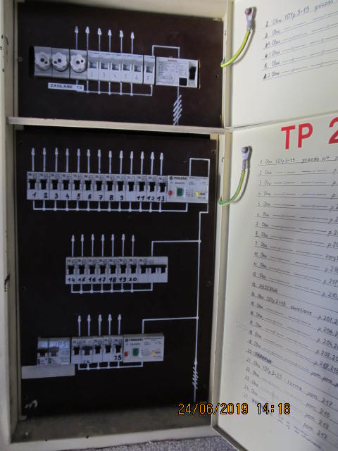  Foto 4. TP2, TK2 - II piętro
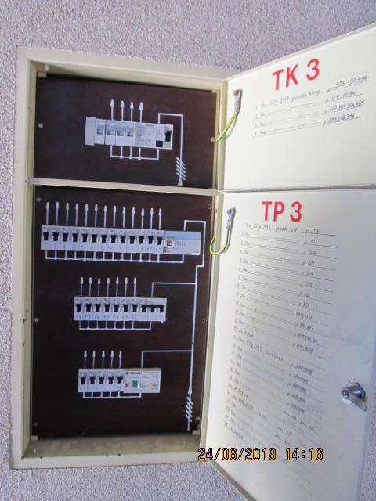  Foto 5. TP3, TK3- III piętro | 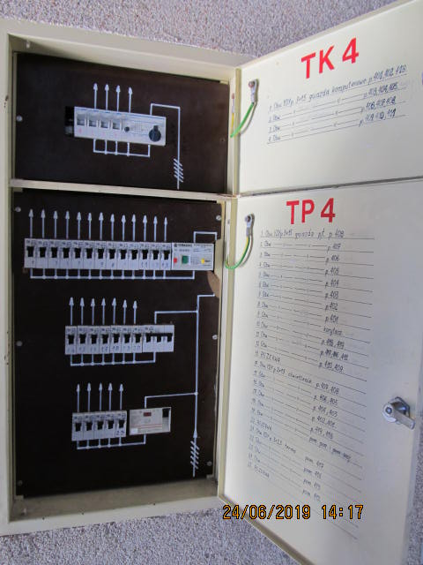  Foto 6. TP4, TK4 - IV piętro
- Dobór właściwej instalacji wewnętrznej linii zasilającej (WLZ) dostosowanej do wzrostu obciążenia z uwagi na montaż i uruchomienie w nieruchomości klimatyzatorów (jednostek wewnętrznych) i agregatów (zewnętrznych).
- Uwzględnienie w projekcie innych koniecznych prac (roboty budowlane, tynkarskie, malarskie itp.) dotyczące klimatyzacji centralnej jak i robót demontażowych.
- Inne prace wymagane do kompletnej realizacji zamówienia.

  - Dokumentacja zawierać ma również utylizację wszelkich powstałych w trakcie robót budowlanych elementów i odpadów.

UWAGA: Projektant ma obowiązek weryfikacji wszystkich parametrów podanych w przedmiotowym zakresie i przyjęcie rozwiązań zgodnych z przepisami prawa budowlanego i założeniami Użytkownika.

